Taylor&Francis Group Journals (издательство)
(http://www.tandfonline.com)
Ресурс по всем отраслям знаний: бизнес, менеджмент, экономика, химия, инженерная и вычислительная техника, технологии, окружающая среда и сельское хозяйство, математика и статистика, физика, политика, международные отношения и регионоведение, педагогика, психология.
Глубина доступа: 1798 – 2015 гг.
Объем: более 900 полнотекстовых электронных журналов
Формат представления данных: html, pdf

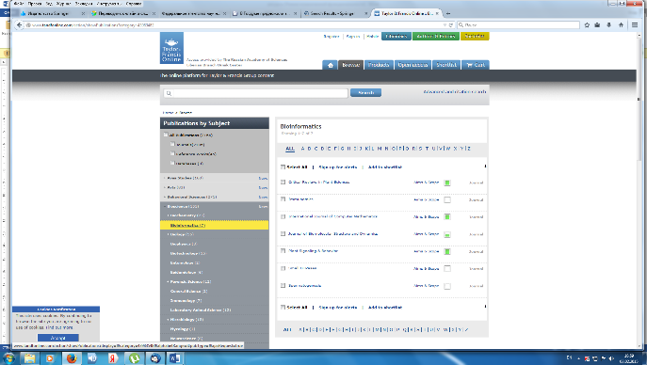
В разделе «Биоинформатика» - 7 журналов:
- Critical Reviews in Plant Sciences. 1984 – 2015; Impact Factor: 5.292 (© 2014 Thomson Reuters, 2013 Journal Citation Reports®)
- Immunomics. 2015; журнал находится в разработке
- International Journal of Computer Mathematics. 2013 Impact Factor: 0.721, ©2014 Thomson Reuters, 2014 Journal Citation Reports®), 1964-2015

4. Journal of Biomolecular Structure and Dynamics. 2013 Impact Factor: 2.983 292 (© 2014 Thomson Reuters, 2013 Journal Citation Reports®); авторы могут издавать 3D модели, к своим бумажным публикациям; 1984 - 2015

5. Plant Signaling & Behavior. 2006 – 2014

6. Small GTPases. 2010 – 2014

7. Spermatogenesis. 2011 – 2014

